
MUZEUM A OBRAZÁRNA
ŠPEJCHAR ŽELEČ
Vás zve na koncert

DECHOVÉ HARMONIE
konzervatoře České Budějovice

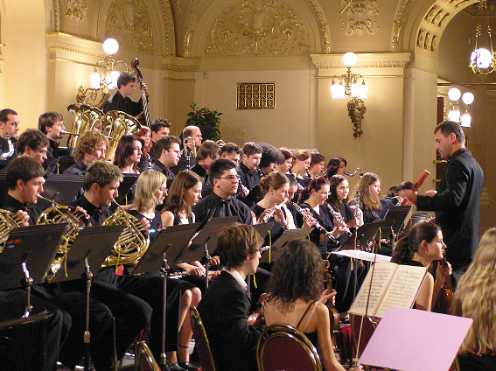
Dirigent:
Zdenek Zavičák

Spoluúčinkuje:
SaxWork Quartet

4. 6. 2014 v 19:00 hodin

Program:

Franco Cesarini
Lukáš Hurník
George Gershwin

Vstupné dobrovolné

